一元一次不等式的解法（提高）巩固练习
【巩固练习】
一、选择题
1．已知关于x的不等式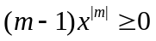是一元一次不等式，那么m的值是 ( ) .
A．m＝1 B．m＝±1 C．m＝-1 D．不能确定
2．由得到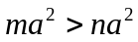，则a应该满足的条件是（ ）.
A．a＞0 B．a＜0 C．a≠0 D．a为任意实数
3．关于x的不等式x﹣b＞0恰有两个负整数解，则b的取值范围是（ ）
A．﹣3＜b＜﹣2 B．﹣3＜b≤﹣2 C．﹣3≤b≤﹣2 D．﹣3≤b＜﹣2
4．不等式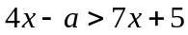的解集是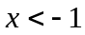，则a为（ ）.
A．-2 B．2 C．8 D．5
5．如果1998a+2003b=0，那么ab是（ ）
A．正数 B．非正数 C．负数 D．非负数
6.关于的不等式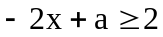的解集如图所示，则的值是 （ ）.
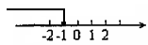
A．0 B．2 C． -2 D．-4
二、填空题
7．若为非负数，则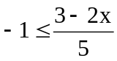 的解集是 .
8．不等式5x﹣3＜3x+5的最大整数解是 ．
9．比较大小：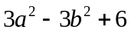________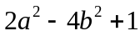.
10．已知-4是不等式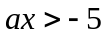的解集中的一个值，则的范围为________.
11．若关于x的不等式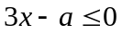只有六个正整数解，则a应满足________.
12. 已知的解集中的最小整数为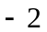，则的取值范围是 .
三、解答题
13．若m、n为有理数，解关于x的不等式(－m²－1)x＞n．
14. 适当选择a的取值范围，使1.7＜x＜a的整数解：
（1）x只有一个整数解；
(2) x一个整数解也没有．

15.当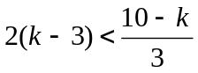时，求关于x的不等式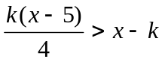的解集．
16.已知关于x的方程4x+2m+1=2x+5的解是负数．
（1）求m的取值范围；
（2）在（1）的条件下，解关于x的不等式2（x﹣2）＞mx+3．

【答案与解析】
一、选择题
1. 【答案】C；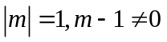，所以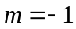；
2. 【答案】C；
由得到，不等式两边同乘以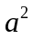，不等号方向没变，所以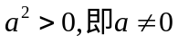；
3. 【答案】D；不等式x﹣b＞0，解得：x＞b，∵不等式的负整数解只有两个负整数解，
∴﹣3≤b＜﹣2故选D．
4. 【答案】A；由，可得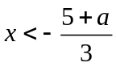，它与表示同一解集，所以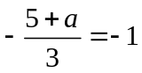，解得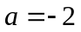；
5. 【答案】B；1998a+2003b=0，可得均为0或异号；
6. 【答案】A； 因为不等式的解集为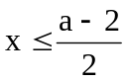，再观察数轴上表示的解集为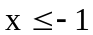，因此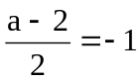，解得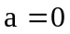
二、填空题
7. 【答案】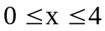；为非负数，所以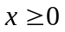，解得：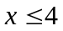.
8. 【答案】3；不等式的解集是x＜4，故不等式5x﹣3＜3x+5的正整数解为1，2，3，
则最大整数解为3．故答案为：3．
9. 【答案】＞；，
所以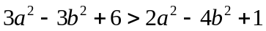.
10．【答案】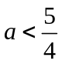；将-4代入得：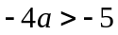，所以.
11.【答案】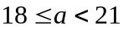；由已知得：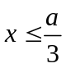，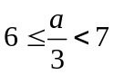，即.
12.【答案】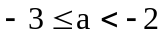；画出数轴分析得出正确答案.
三、解答题
13.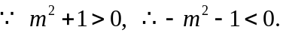；∴(－m²－1)x＞n ，
两边同除以负数（－m²－1）得：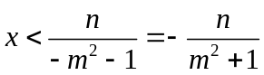.
∴原不等式的解集为：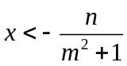.
14.(1) 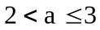；(2)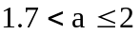．
15.，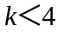；，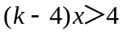，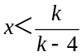．
16.（1）方程4x+2m+1=2x+5的解是：x=2﹣m．由题意，得：2﹣m＜0，所以m＞2．
（2）2（x﹣2）＞mx+3，（2﹣m）x＞7，因为m＞2，所以2﹣m＜0，所以x＜

